МУЗЫКАЛЬНЫЕ СКАЗКИ

Днём, когда у детей много времени, они частенько скучают. Если малыш ещё не умеет
читать, главным развлечением становится телевизор и компьютер. Многие из нас забыли,
что есть прекрасная альтернатива этому занятию: музыкальные сказки.
Пётр Ильич Чайковский: «Лебединое озеро», «Спящая красавица», «Щелкунчик».
Музыкально-литературные композиции по балету Прокофьева «Золушка», Щедрина
«Конёк-Горбунок».
Дети любят слушать такие произведения, тем более, что одновременно можно заниматься
другими делами – рисованием, лепкой, да и просто играть в игрушки.
Задорная песня из музыкальной сказки «Происшествие в стране Мульти-Пульти»
Песенка о дружбе
1 куплет:
Пусть поет нам ветер веселей,
Пусть нам солнце ласковое светит,
Кто имеет на земле друзей,
Тот не зря живет на белом свете.
Припев:
Раз, два – горе – не беда,
Унывать не надо никогда.
Выше нос, и хвост держи трубой,
Потому что друг всегда с тобой.
2 куплет:
Кто на ветер не бросает слов,
Кто в беде не дрогнет от испуга,
Кто отдать последнее готов,
Только тот достоин званья друга.
Припев.
3 куплет:
Если надо, друг пройдет всегда
Через горы и лесные чащи.
Вместе радость, вместе и беда –
Вот закон у дружбы настоящей.
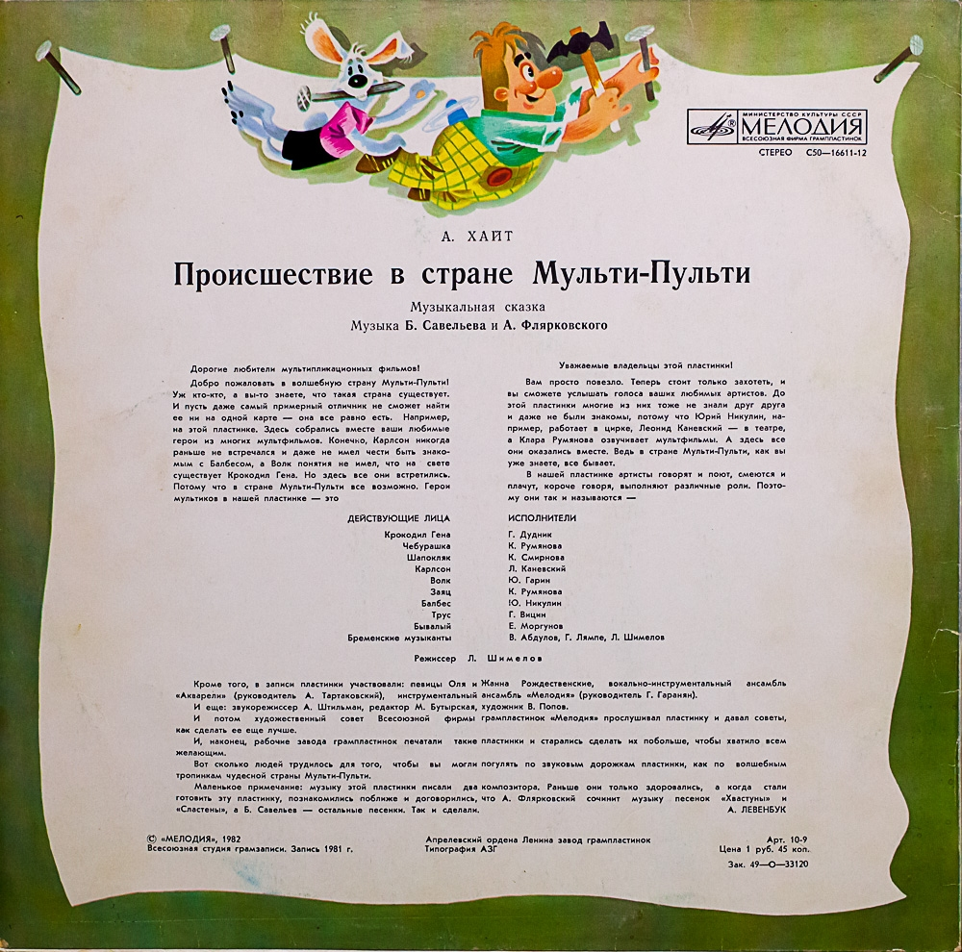
Злодеи из нескольких мультфильмов: Шапокляк, её друзья – Трус, Балбес и Бывалый (разбойники из мультфильма «Бременские музыканты») и Волк решают объединить свои силы, чтобы больше не проигрывать. Им удаётся поймать и запереть в чулан Чебурашку, Бременских музыкантов и Зайца. Однако дальше их план нарушается…

Приятного прослушивания!

